
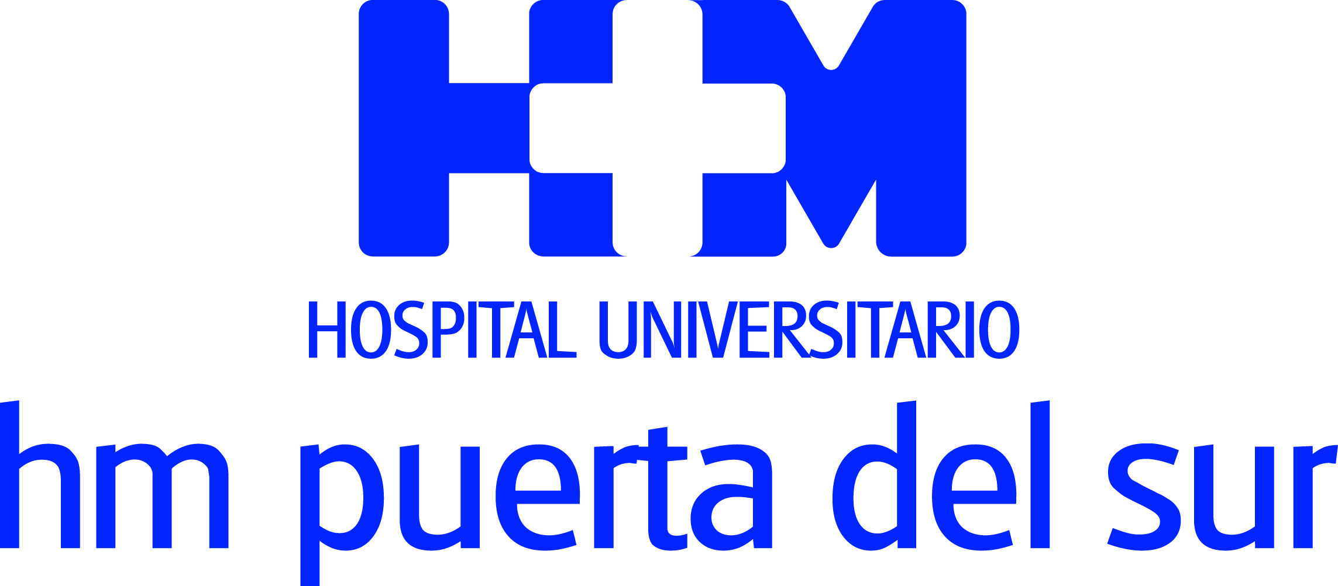

Diseñado exclusivamente para la Otorrinolaringología

EL HOSPITAL UNIVERSITARIO HM PUERTA DEL SUR SE DOTA DE UN NEURONAVEGADOR ÚNICO EN LA SANIDAD ESPAÑOLA QUE MEJORA LA PRECISIÓN QUIRÚRGICA Y LA SEGURIDAD PARA LOS PACIENTES

- Este dispositivo de Medtronic proporciona al cirujano información en tiempo real en áreas complejas anatómicamente y en la proximidad de estructuras vitales

- Esta especialmente indicado para intervenciones endoscópicas de fosas nasales, hipófisis, base de cráneo, incluyendo órbitas y operaciones de oído

Madrid, 6 de junio de 2019. El Hospital Universitario HM Puerta del Sur de Móstoles acaba de incorporar a su arsenal tecnológico un nuevo neuronavegador que es único en la sanidad española. La principal característica de este dispositivo de Medtronic reside en que proporciona al cirujano una información de valor incalculable en áreas complejas anatómicamente y en la proximidad de estructuras vitales.

En concreto, este dispositivo informa en tiempo real, intraoperatoriamente, de la localización de los instrumentos quirúrgicos, por lo que se convierte en un aliado del equipo médico al ofrecer mayor seguridad en intervenciones de gran dificultad técnica. Esto se traduce en mejores resultados, reduciendo la incidencia de complicaciones y el tiempo quirúrgico. Se trata por lo tanto de un equipo de CGI (Cirugía Guiada por imagen) StealthStation ENT, que es el modelo más reciente diseñado exclusivamente para ser utilizado por departamentos de Otorrinolaringología (ORL).

El Dr. Alfredo García, jefe de servicio de Otorrinolaringología del Hospital Universitario HM Puerta del Sur asegura que “siempre que sea manejado por un cirujano experimentado aporta numerosas ventajas en términos de ergonomía y facilidad de uso, aporta otras diferenciales como son la información constante de la precisión con la que está trabajando, la posibilidad de planificar previamente el trayecto a recorrer durante la intervención, o la de realizar endoscopia virtual accediendo a espacios inaccesibles para las ópticas del cirujano”.

Este nuevo neuronavegador está especialmente indicado para intervenciones endoscópicas de fosas nasales, hipófisis y base de cráneo, incluyendo órbitas. También es de aplicación en intervenciones complejas de oído. De esta forma, este dispositivo de última tecnología se orienta a la cirugía del seno frontal, del esfenoides, en cirugía de los tumores de hipófisis y en todas las intervenciones de base de cráneo. “En las reintervenciones de sinusitis y poliposis nasales, en las que la anatomía está distorsionada y el riesgo de complicación es elevado, la utilización del navegador aumenta la seguridad y mejora los resultados, permitiendo realizar cirugías exhaustivas con mayor seguridad” señala el Dr. García.

Precisión desconocida
Una de las características que definen las prestaciones de este dispositivo reside en que reúne las características más avanzadas de los navegadores ópticos, como la planificación de trayectorias, pese a que dispone exclusivamente un sistema de guiado magnético que le proporciona la funcionalidad y ergonomía añadiendo una precisión hasta ahora desconocida en ello. “Mientras el navegador óptico requiere para su utilización la fijación de la cabeza del paciente con un cefalostato y necesita una línea de visión expedita entre el campo quirúrgico y un emisor externo, el navegador magnético está libre de esos condicionantes, y facilita trabajar con mucha más libertad. Además, otra de las prestaciones está en que permite navegar con instrumentos de uso habitual en el quirófano, como aspiradores o microdesbridadores, mientras que los ópticos solo navegan con un puntero que no permite la manipulación quirúrgica. Es decir, con los navegadores magnéticos es posible operar con un instrumento navegado, lo que no es posible con los ópticos”, asegura el Dr. García al establecer diferencias entre ambos sistemas.

Gran equipamiento
De esta forma, el Hospital Universitario HM Puerta del Sur enriquece su arsenal tecnológico de última generación que lo han convertido en uno de los hospitales mejor equipados de España, especialmente en el campo de las Neurociencias, Neurología y Medicina Nuclear. Este centro ya contaba con dos resonancias magnéticas de 3 teslas, una de adquisición simultánea asociada a una tomografía por emisión de positrones (PET), que lo convierte en un sistema diagnóstico morfológico, funcional y metabólico único en España. La otra resonancia de 3 teslas está asociada a un sistema de ultrasonidos focales, que permite el tratamiento de patologías neurodegenerativas. En este sentido, el Centro Integral de Neurociencias AC HM CINAC, ubicado en dicho hospital, es el complejo hospitalario que más pacientes en el mundo ha tratado con ultrasonido focal de alta intensidad (HIFU), con temblor esencial y enfermedad de Parkinson. Del mismo modo, el centro es pionero en el uso de ultrasonido focal de baja intensidad (LIFU) en pacientes con demencia asociada a la enfermedad de Parkinson. El Hospital Universitario HM Puerta del Sur completa su equipamiento de tecnología sanitaria con dos tomografías axiales computerizadas (TAC), otra resonancia de 1,5 teslas y dos aceleradores lineales de última generación para Radioterapia.

HM Hospitales
HM Hospitales es el grupo hospitalario privado de referencia a nivel nacional que basa su oferta en la excelencia asistencial sumada a la investigación, la docencia, la constante innovación tecnológica y la publicación de resultados.

Dirigido por médicos y con capital 100% español, cuenta en la actualidad con más de 4.800 trabajadores laborales que concentran sus esfuerzos en ofrecer una medicina de calidad e innovadora centrada en el cuidado de la salud y el bienestar de sus pacientes y familiares.

HM Hospitales está formado por 41 centros asistenciales: 16 hospitales, 4 centros integrales de alta especialización en Oncología, Cardiología, Neurociencias y Fertilidad, además de 21 policlínicos. Todos ellos trabajan de manera coordinada para ofrecer una gestión integral de las necesidades y requerimientos de sus pacientes.

Más información para medios:
DPTO. DE COMUNICACIÓN DE HM HOSPITALES
Marcos García Rodríguez
Tel.: 914 444 244 Ext 167 / Móvil 667 184 600
E-mail: mgarciarodriguez@hmhospitales.com
Más información: www.hmhospitales.com

